ҚАЗАҚСТАН РЕСПУБЛИКАСЫНЫҢ БІЛІМ ЖӘНЕ ҒЫЛЫМ МИНИСТРЛІГІ

СӘТБАЕВ УНИВЕРСИТЕТІ

Автоматика және Информациялық Технологиялар институты

Программалық Инженерия кафедрасы



ЛАБОРАТОРИЯЛЫҚ ЖҰМЫС #3

Тақырыбы: Классикалық есептер үшін рекурсивті функцияларды орындау

|  |  |  |  |
| --- | --- | --- | --- |
| № | Жұмысты орындау сапасы | Баға диапазоны | Орындалған  % |
| 1 | Орындалған жоқ | 0% |  |
| 2 | Орындалды | 0-50% |  |
| 3 | Материялдық өзіндік жүйелендіру | 0-10% |  |
| 4 | Талап етілген көлемде және көрсетілген мерзімде орындау | 0-5% |  |
| 5 | Қосымша ғылыми әдебиеттерді пайдалану | 0-5% |  |
| 6 | Орындаған тапсырманың ерекшелігі | 0-10% |  |
| 7 | СӨЖ-ді қорғау | 0-20% |  |
|  | Қорытынды: | 0-100% |  |

Оқытушы: Шаяхметов Д

Студент: Ұлдақан А

Мамандығы: Computer Science

Тобы: Дс 7:50 – 9:45

Алматы 2024 ж

**Мақсат:** Классикалық алгоритмдік және математикалық есептерді шешу үшін Python тілінде рекурсивті функцияларды үйреніңіз және қолданыңыз. Жұмыстың мақсаты студенттердің рекурсивті кодты жазу, оның принциптері мен шектеулерін түсіну, сонымен қатар рекурсивті алгоритмдерді талдау және оңтайландыру дағдыларын дамыту болып табылады.

Тапсырмалар:

1. Рекурсия негіздері:

- Рекурсия ұғымын және оның итеративті тәсілден айырмашылығын түсіну.

- Рекурсивті функциялардың негізгі мысалдарын оқу.

2. Рекурсивті функциялардың дамуы:

- Классикалық рекурсивті есептерді орындау, мысалы, факториалды, Фибоначчи сандарын, екілік іздеуді және т.б.

- Итерациялық әдістермен салыстырғанда рекурсивті функциялардың тиімділігін талдау.

3. Қоңыраулар стегі мен рекурсиялық шектеулерді түсіну:

- Python тіліндегі шақыру стек механизмін және оның рекурсивті функцияларға әсерін зерттеу.

- Қоңыраулар стекінің толып кету мәселесін анықтау және болдырмау.

4. Рекурсивті функцияларды оңтайландыру:

- Рекурсивті қоңырауларды оңтайландыру үшін есте сақтау және динамикалық бағдарламалау әдістерін пайдалану.

- оңтайландырылған рекурсивті функциялардың өнімділігін олардың оңтайландырылмаған нұсқаларымен салыстыру.

5. Практикалық есептердегі рекурсияның қолданылуы:

- Ағаштарды, графиктерді және басқа деректер құрылымдарын аралау сияқты рекурсивті тәсілді қажет ететін күрделірек мәселелердің шешімдерін әзірлеу.

Зертханалық жұмыстың маңыздылығы:

Бұл зертхана студенттерге рекурсияны бағдарламалаудағы қуатты құрал ретінде түсінуді тереңдетуге көмектеседі. Итерациялық әдістерді қолдану арқылы шешуі қиын немесе тиімсіз есептерді шешу үшін жиі рекурсивті әдістер қолданылады. Рекурсияны меңгеру программисттің құралдар жиынтығын кеңейтіп, алгоритмдік есептердің кең ауқымын тиімді шешуге мүмкіндік береді.

**Жеке тапсырмалар:**

Әрбір студентке топ тізіміндегі санына сәйкес бірегей тапсырма беріледі (SSO қараңыз). Студенттерге рекурсияға, деректер құрылымдарын айналып өтуге және рекурсивті функцияларды оңтайландыруға көмектесетін есептер.



2. Фибоначчи сандары

- \(n\)-ші Фибоначчи санын есептеу үшін рекурсивті функцияны жазыңыз.

Fibonacci method (recursive):

def fibonacci(number):

if number < 2:

return number

return fibonaccii(number – 1) + fibonacci(number – 2)

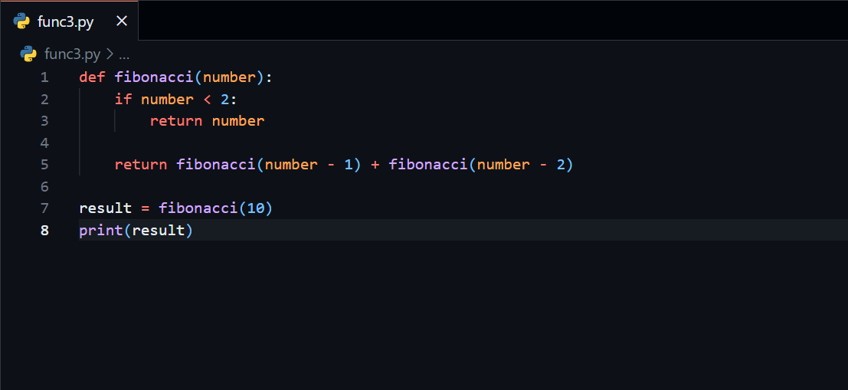

$ git init



$ git remote add origin <URL>



$ git checkout -b lab3



$ git add .



$ git commit -m <commit>

$ git push origin lab3

